## MEMORIA Práctica clases de uso con PlantUml II.

Creo un nuevo archivo PlantUML en IntelliJ:

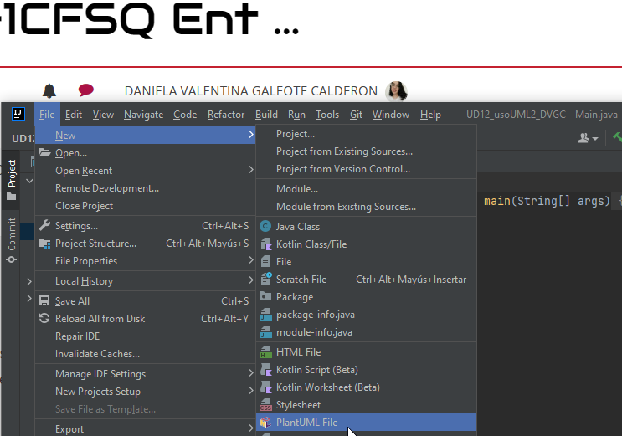

Archivo PlantUML creado:

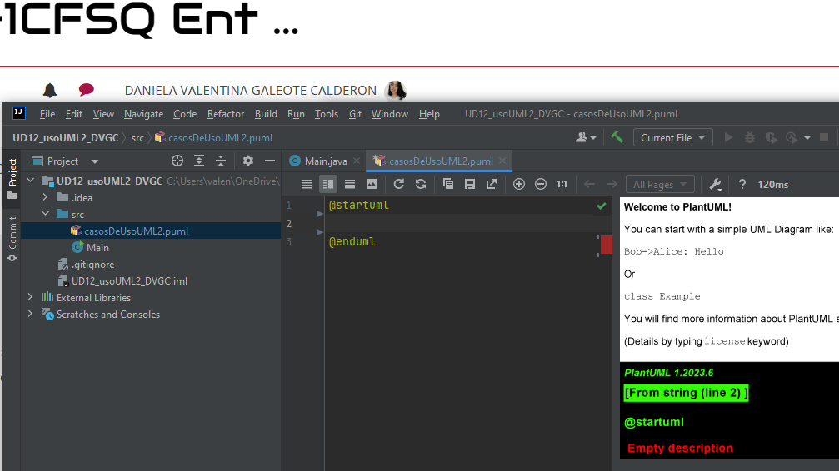

**Caso de uso 1 – Ejemplo de elementos:**

Ejemplo de un sistema con tres casos de uso y dos actores externo con sus respectivas comunicaciones.

He usado recangle para el Sistema e incluir los casos de uso dentro y la asociación con dos guiones para comunicarlos con los dos actores externos.

rectangle Sistema{  
(Caso de uso I)  
(Caso de uso II)  
(Caso de uso III)  
}  
(Caso de uso I)--:Actor I:  
(Caso de uso II)--:Actor I:  
(Caso de uso III)--:Actor I:  
:Actor II:--(Caso de uso I)  
:Actor II:--(Caso de uso III)

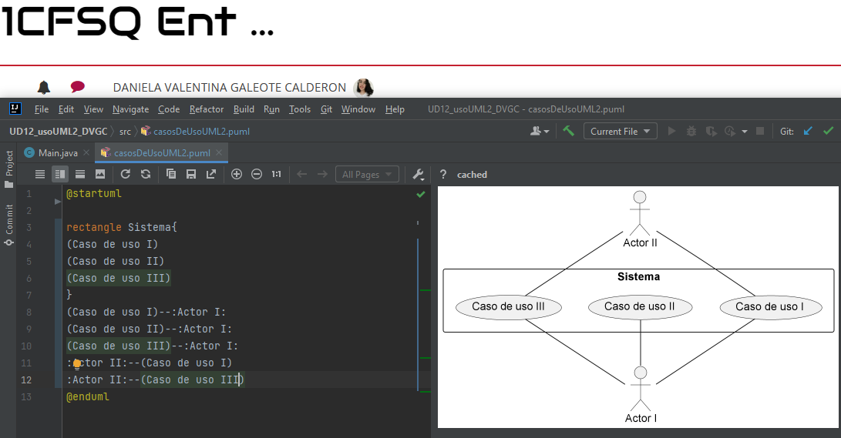

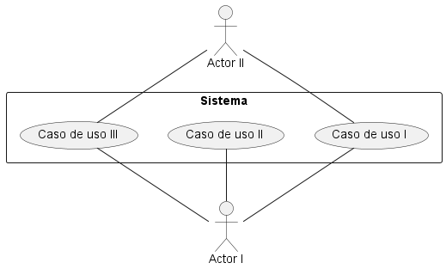

**CU Biblioteca:**

La misma dinámica que el diagrama anterior con un caso de uso adicional, además le he añadido la línea ‘left to right direction’ para que se visualice de izquierda a derecha.

left to right direction  
rectangle Biblioteca{  
(Reservar Libro)  
(Prestar Libro)  
(Devolver Libro)  
(Actualizar Catálogo)  
}  
(Reservar Libro)--:Socio:  
(Prestar Libro)--:Socio:  
(Devolver Libro)--:Socio:  
:Bibliotecario:--(Prestar Libro)  
:Bibliotecario:--(Actualizar Catálogo)

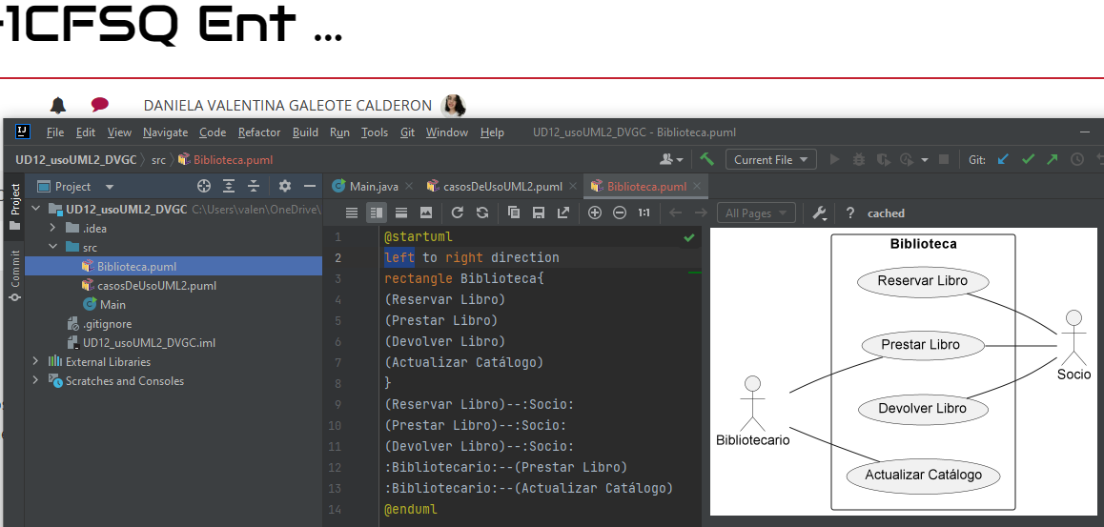

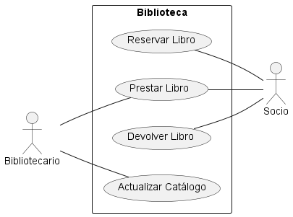

**Ejemplo plantilla Caso de Uso:**

He realizado la tabla/plantilla con el comando json e incluyendo dentro los campos con “ “ dos puntos para la siguiente celda : y volviendo a colocar el campo con “ “

Para agregar saltos de línea he puesto una secuencia de escape ‘\\n’ al final de la línea

json CasoDeUso {  
 "Caso de Uso":"Reservar Libro",  
 "Actores":"Socio",  
 "Resumen":"El socio puede solicitar la reserva de un libro para su posterior\\n  
 préstamo, a partir de una fecha determinada",  
 "Precondiciones":"El socio no tiene ninguna reserva",  
 "Postcondiciones":"El socio tiene un reserva y el libro tiene una nueva reserva a partir de\\n  
 una fecha",  
 "Incluye":"- -",  
 "Extiende":"- -",  
 "Hereda de":"- -",  
 "Flujo de eventos":"",  
 "Actor":"Sistema",  
 "1 El socio socilicita la reserva (codigo libro, fecha)\\n\\n\\n\\n  
 5. El socio confirma la reserva":"2. El sistema comprueba que el socio no tiene reserva\\n  
 3. El sistema comrpueba que libro está libre para la fecha solicitada\\n  
 4. El sistema solicita confirmación de la reserva\\n\\n  
 6. El sistema realiza la reserva"  
}

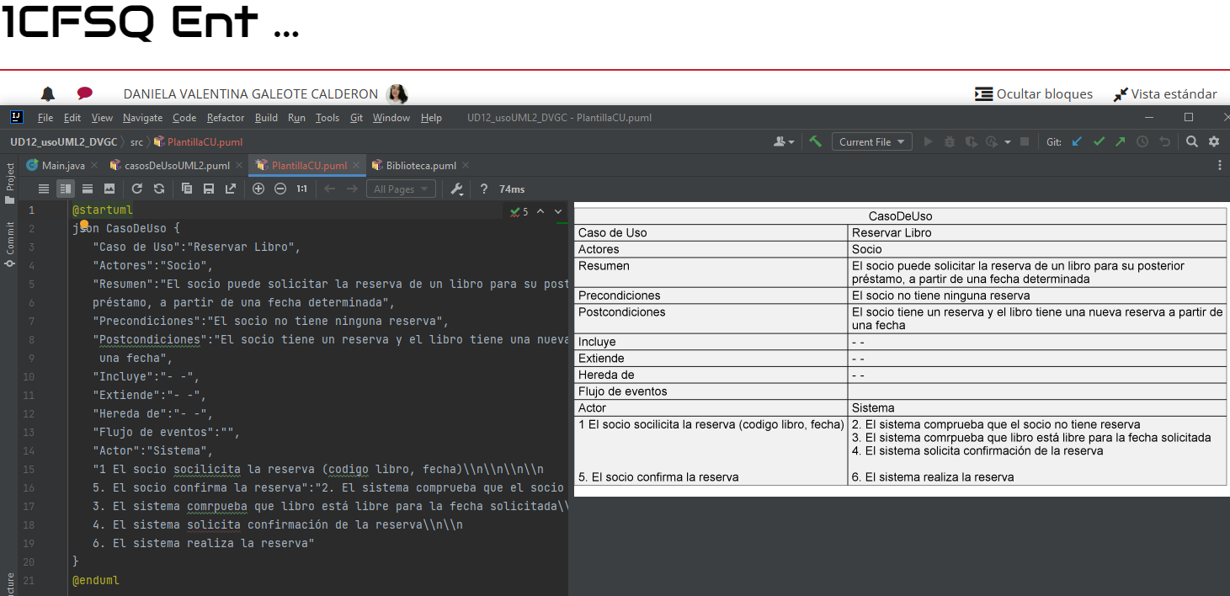

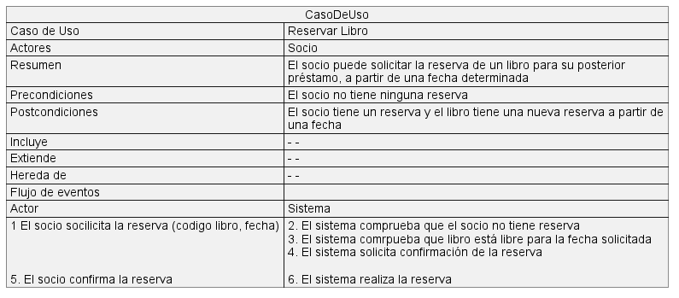

**Inclusión:**

Añado la inclusión a la relación con dos puntos al final : + <<include>>

:Bibliotecario:->(Baja Socio)  
(Baja Socio)-.>(Busca Socio):<<include>>

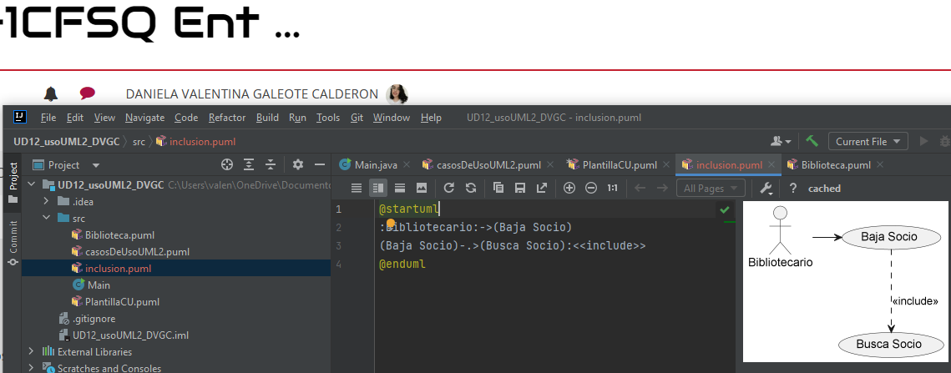

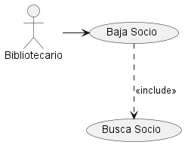

**Extensión:**

Se añade a la relación de igual forma que inclusión, pero se pone <<extend>> al final

Y una nota describiendo la condición para que se ejecute la sucesión de eventos con Note right on link

:Agente:->(Evaluar Solicitud de Crédito)  
(Evaluar Solicitud de Crédito)<.-(Solicitar información adicional al cliente):<<extend>>  
note right on link  
Condición:  
Si ingresos < 1000  
end note

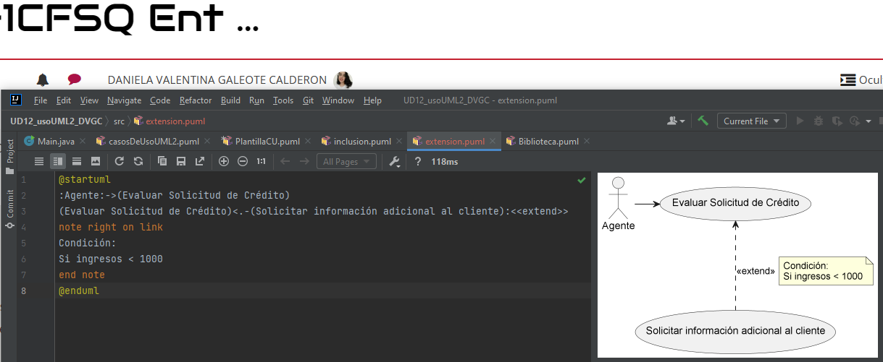

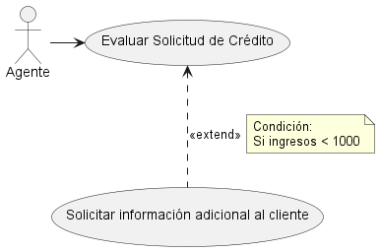

**Herencia:**

Se representa la herencia con una flecha triangular hueca --|>

:Cliente Bancario:<|--:Cliente Normal:  
:Cliente Bancario:<|--:Cliente Corporativo:

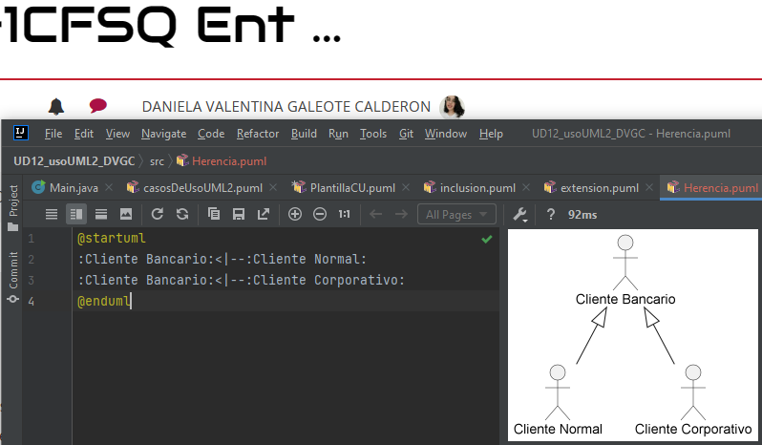

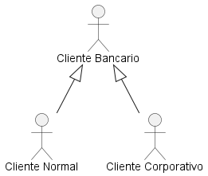

**Diagrama inicial: Empresa Pedidos**

Sistema de la empresa con sus casos de uso y relacionado con los actores externos (Empleado y Administrador)

left to right direction  
rectangle Empresa_pedidos{  
(Introducir pedido)  
(Cancelar Pedido)  
(Obtener Estado Pedido)  
(Borrar Pedido)  
(Buscar Pedidos)  
(Alta Cliente)  
(Buscar Cliente)  
(Nuevo Producto)  
(Borrar Producto)  
}  
(Introducir pedido)--:Empleado:  
(Cancelar Pedido)--:Empleado:  
(Obtener Estado Pedido)--:Empleado:  
(Borrar Pedido)--:Empleado:  
(Buscar Pedidos)--:Empleado:  
(Alta Cliente)--:Empleado:  
(Nuevo Producto)--:Administrador:  
(Borrar Producto)--:Administrador:

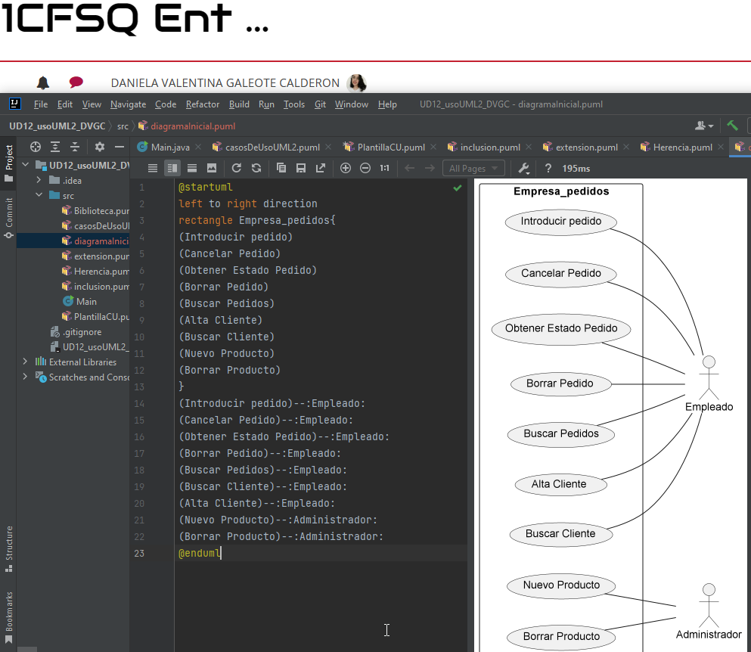

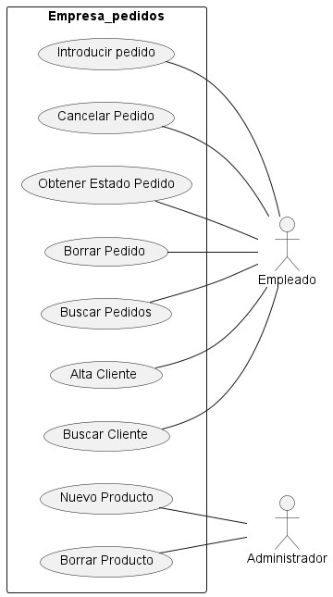

**Diagrama estructurado:**

Similar al inicial pero con relaciones de inclusión y extensión

left to right direction  
:Empleado:--(Alta Cliente)  
:Empleado:--(Introducir pedido)  
:Empleado:--(Obtener Estado Pedido)  
:Empleado:--(Buscar Pedidos)  
:Empleado:--(Cancelar Pedido)  
(Alta Cliente)-.>(Introducir pedido):<<extend>>  
(Introducir pedido)-.>(Buscar Cliente):<<include>>  
(Introducir pedido)<.-(Pago con tarjeta):<<extend>>  
(Introducir pedido)<.-(Pago en cuenta):<<extend>>  
(Obtener Estado Pedido)-.>(Buscar Pedidos):<<include>>  
(Cancelar Pedido)-.>(Buscar Pedidos):<<include>>

